班级动态(9.30）
一、晨间来园基本情况
1.来园人数：应到25人，实到18人，有7名幼儿请假。
2.来园表现：今日小朋友都能在8点10分之前来园，进教室后也能自主整理物品：放水杯、整理吸汗巾、摆放小椅子等，个别小朋友绕水杯的习惯有待提高哦！
二、特色活动：双节游园会
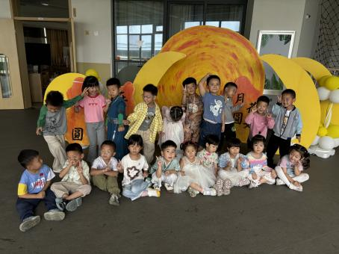 | 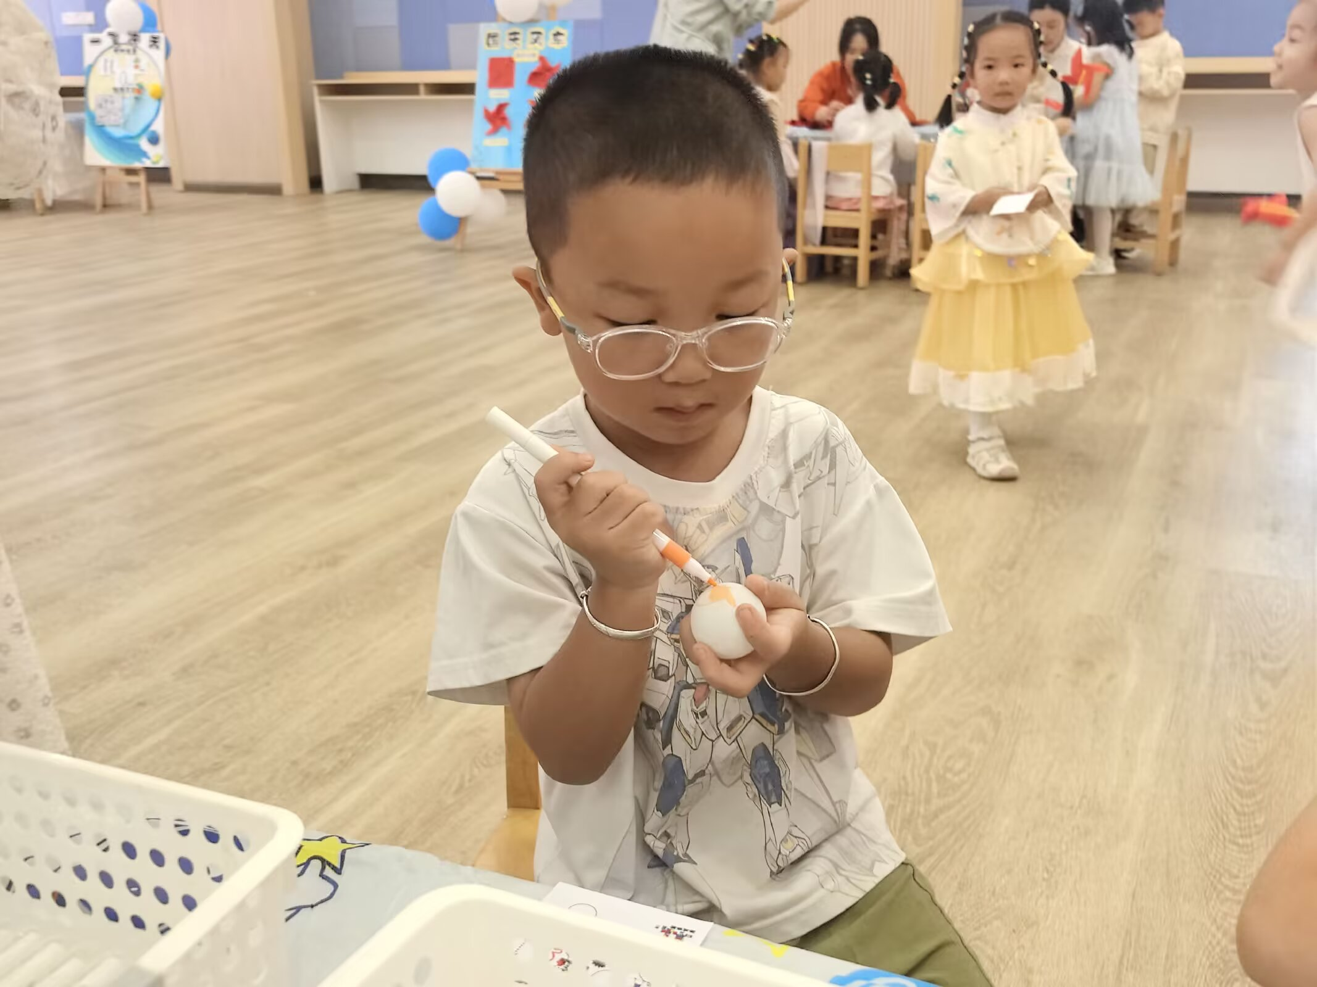 | 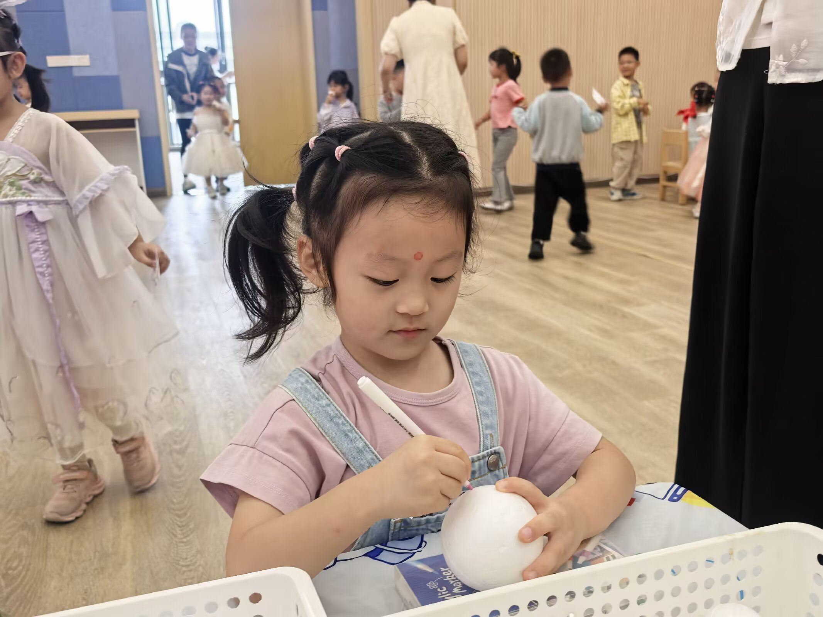
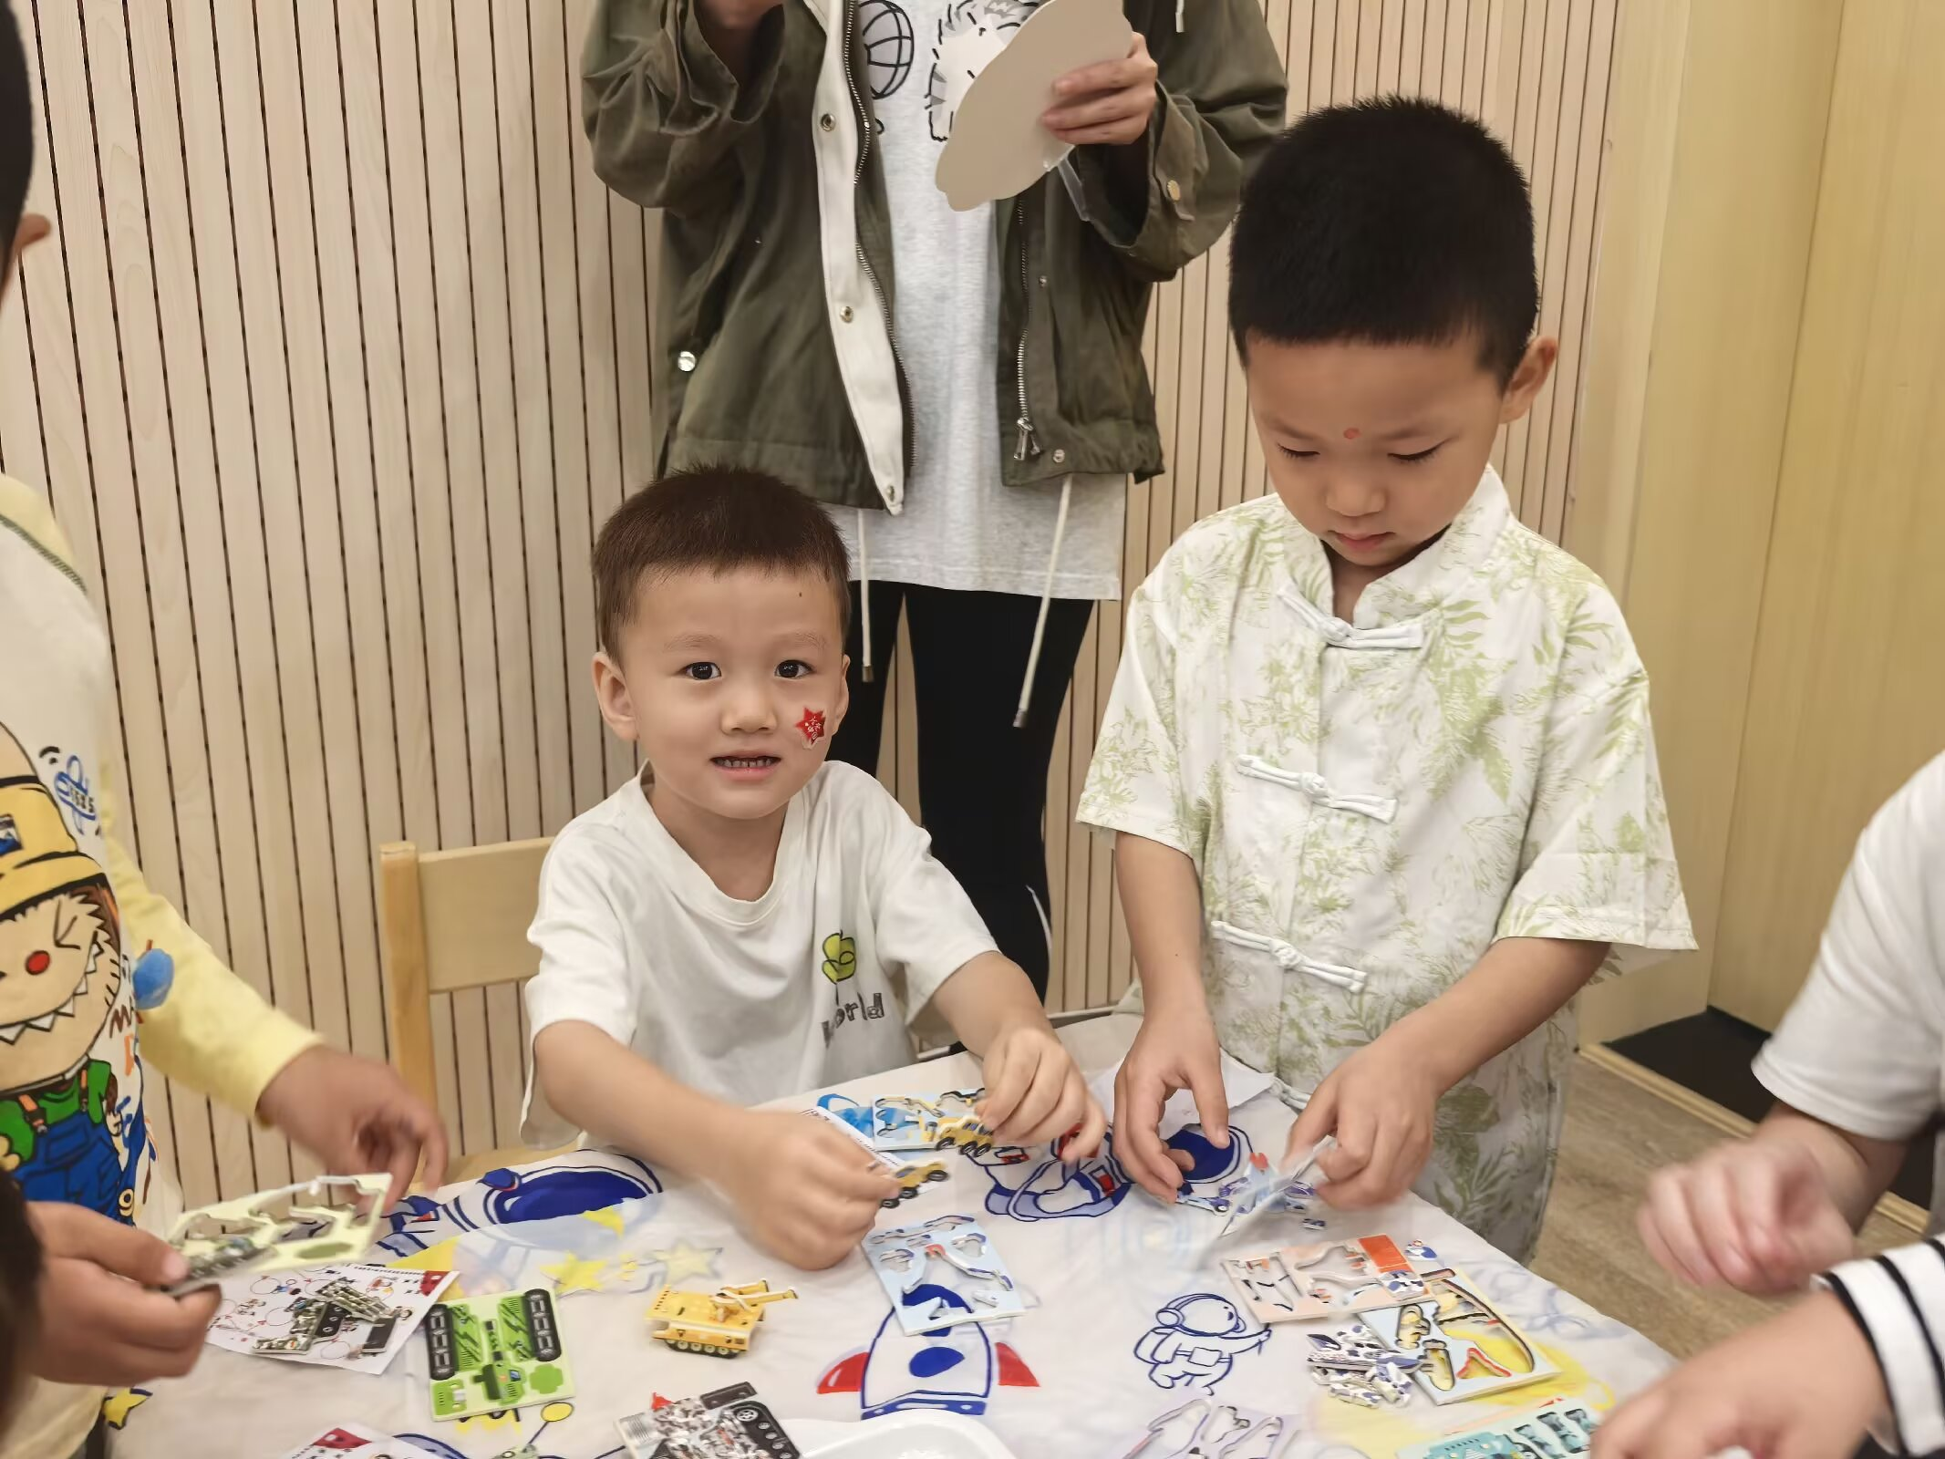 | 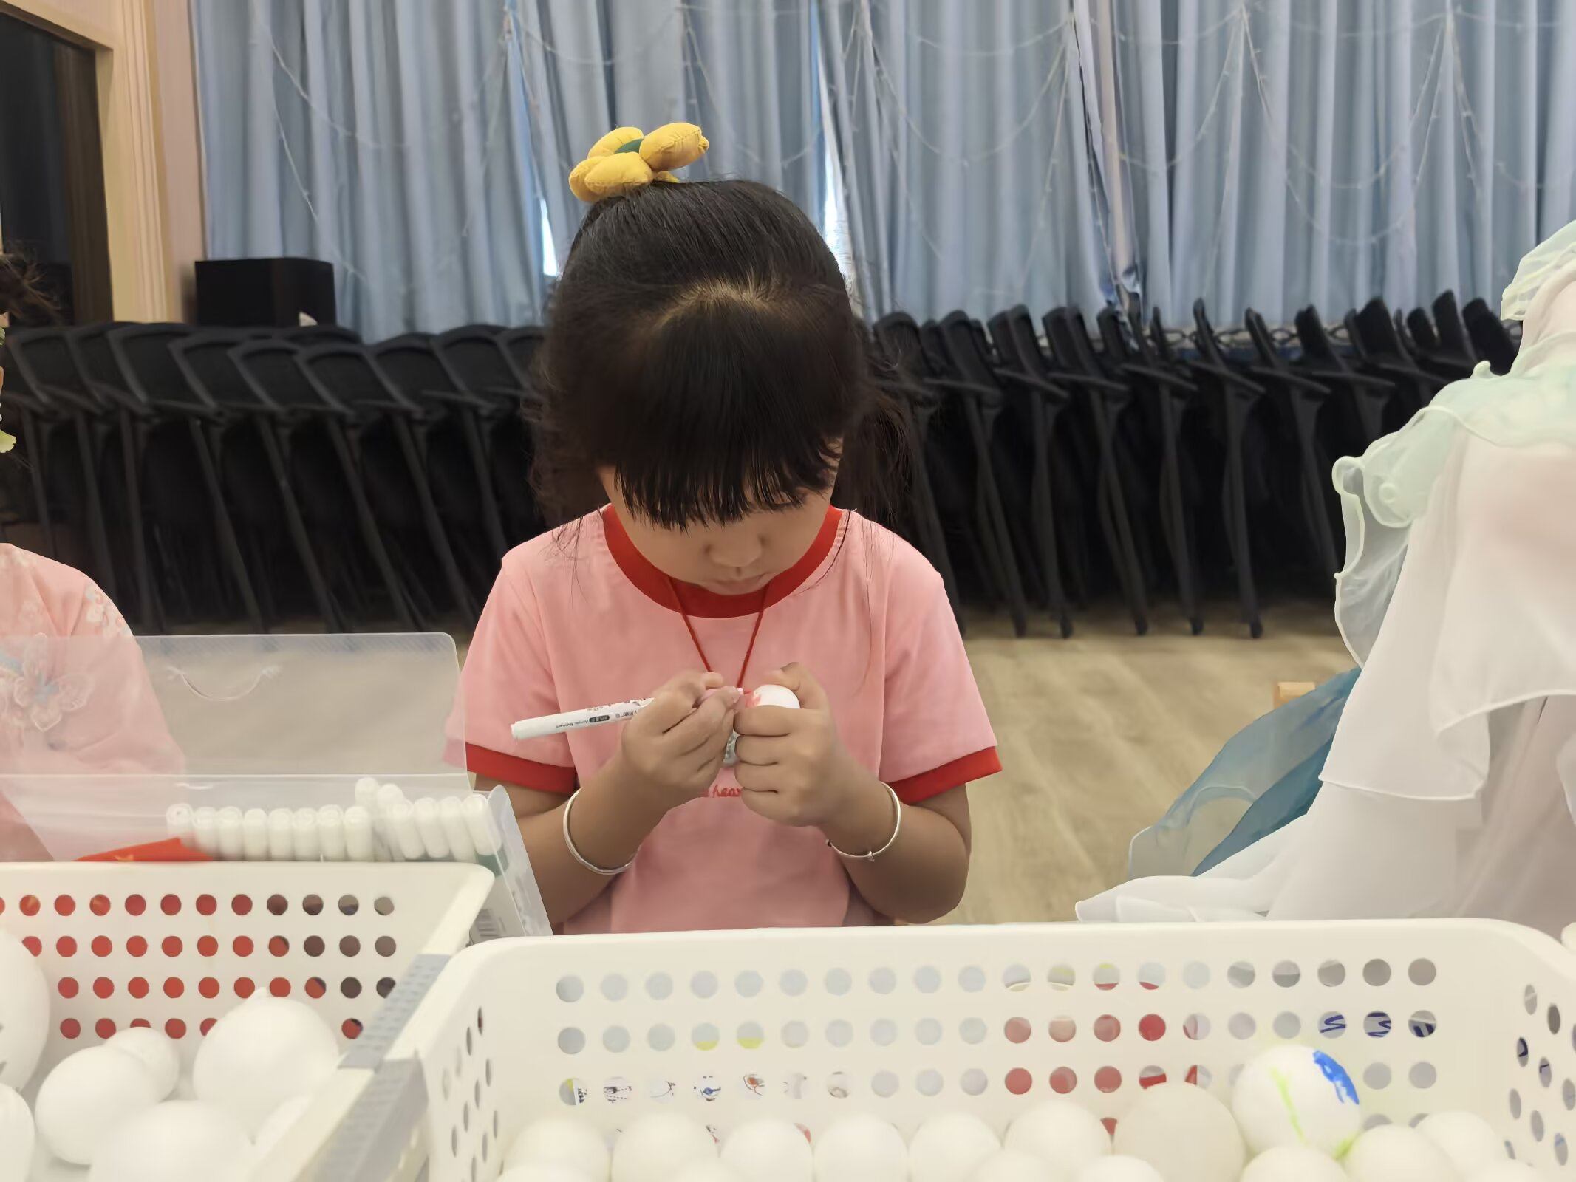 | 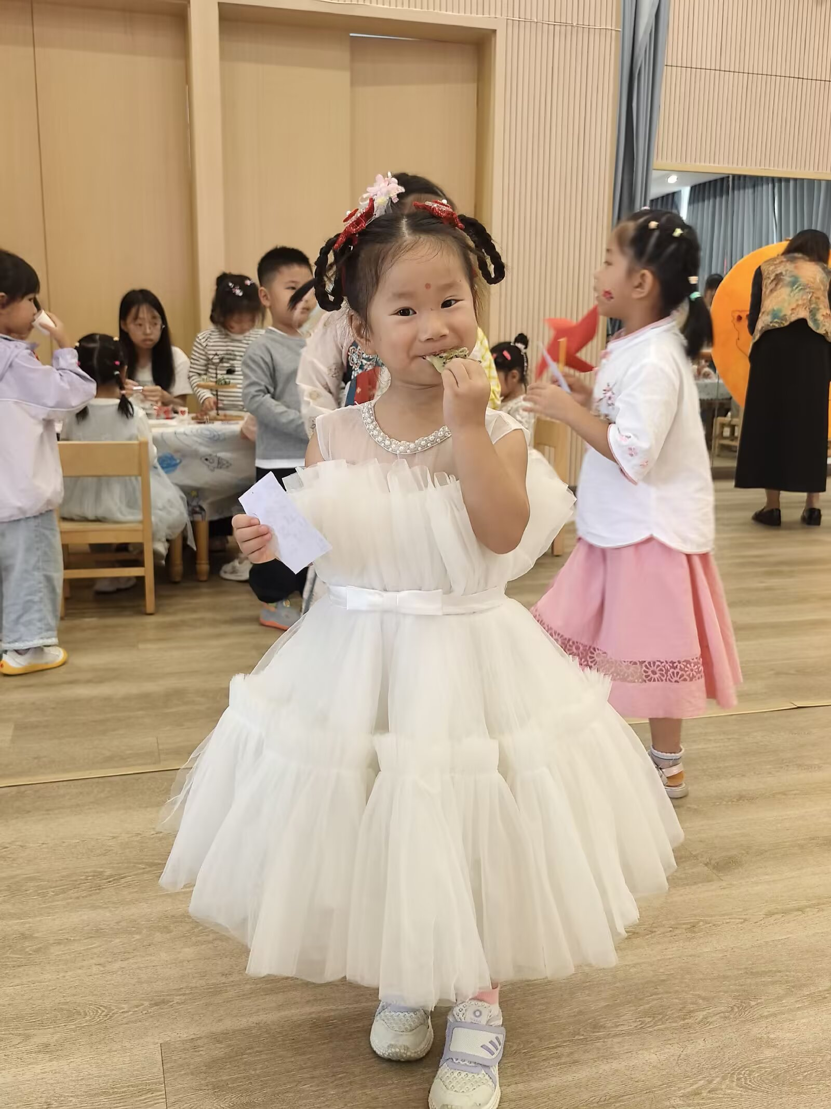
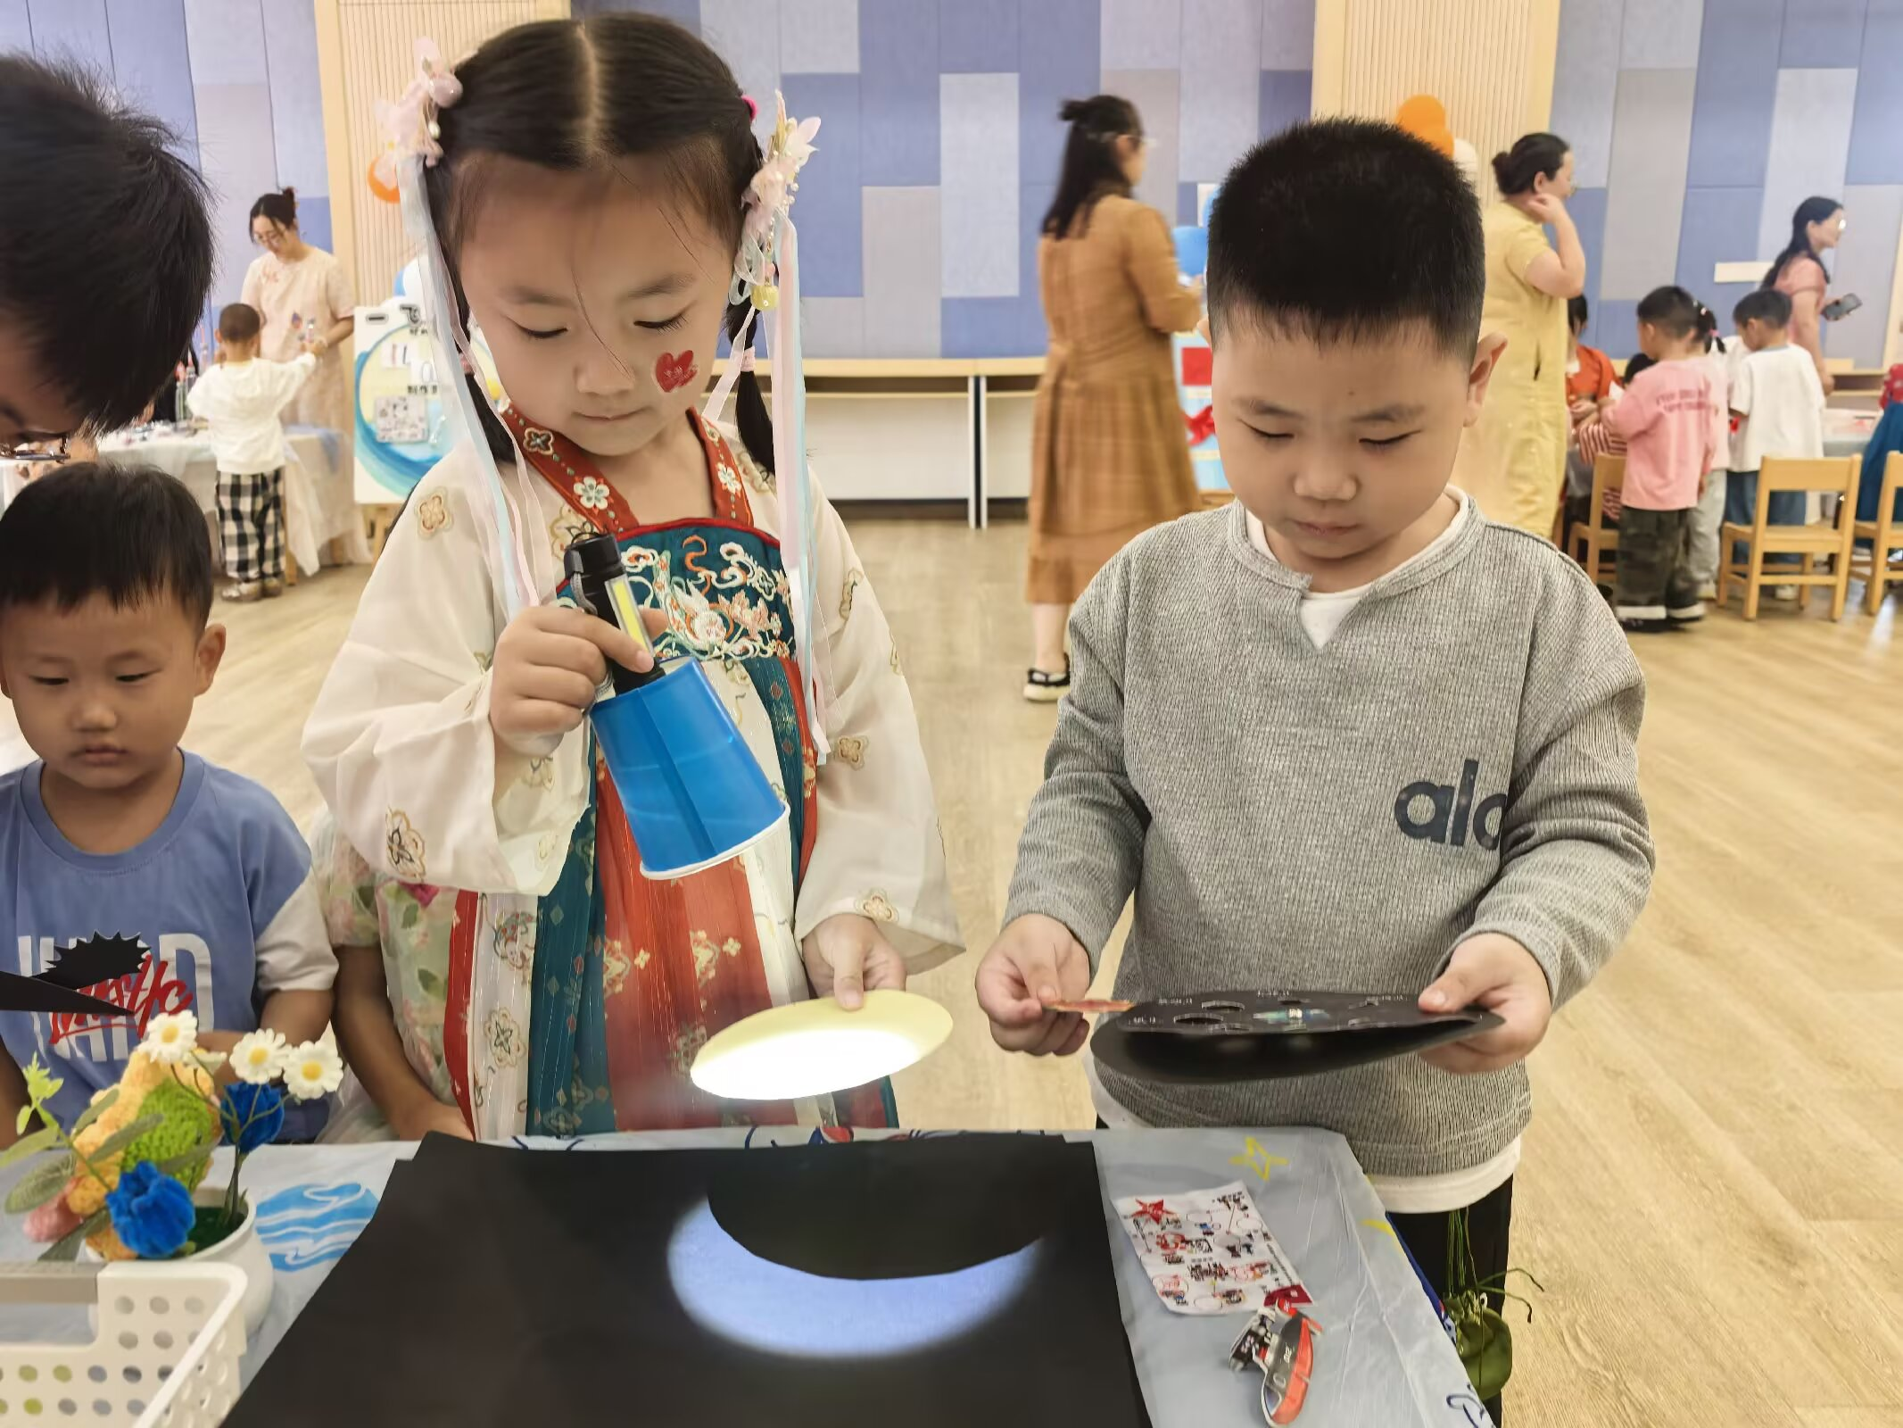 | 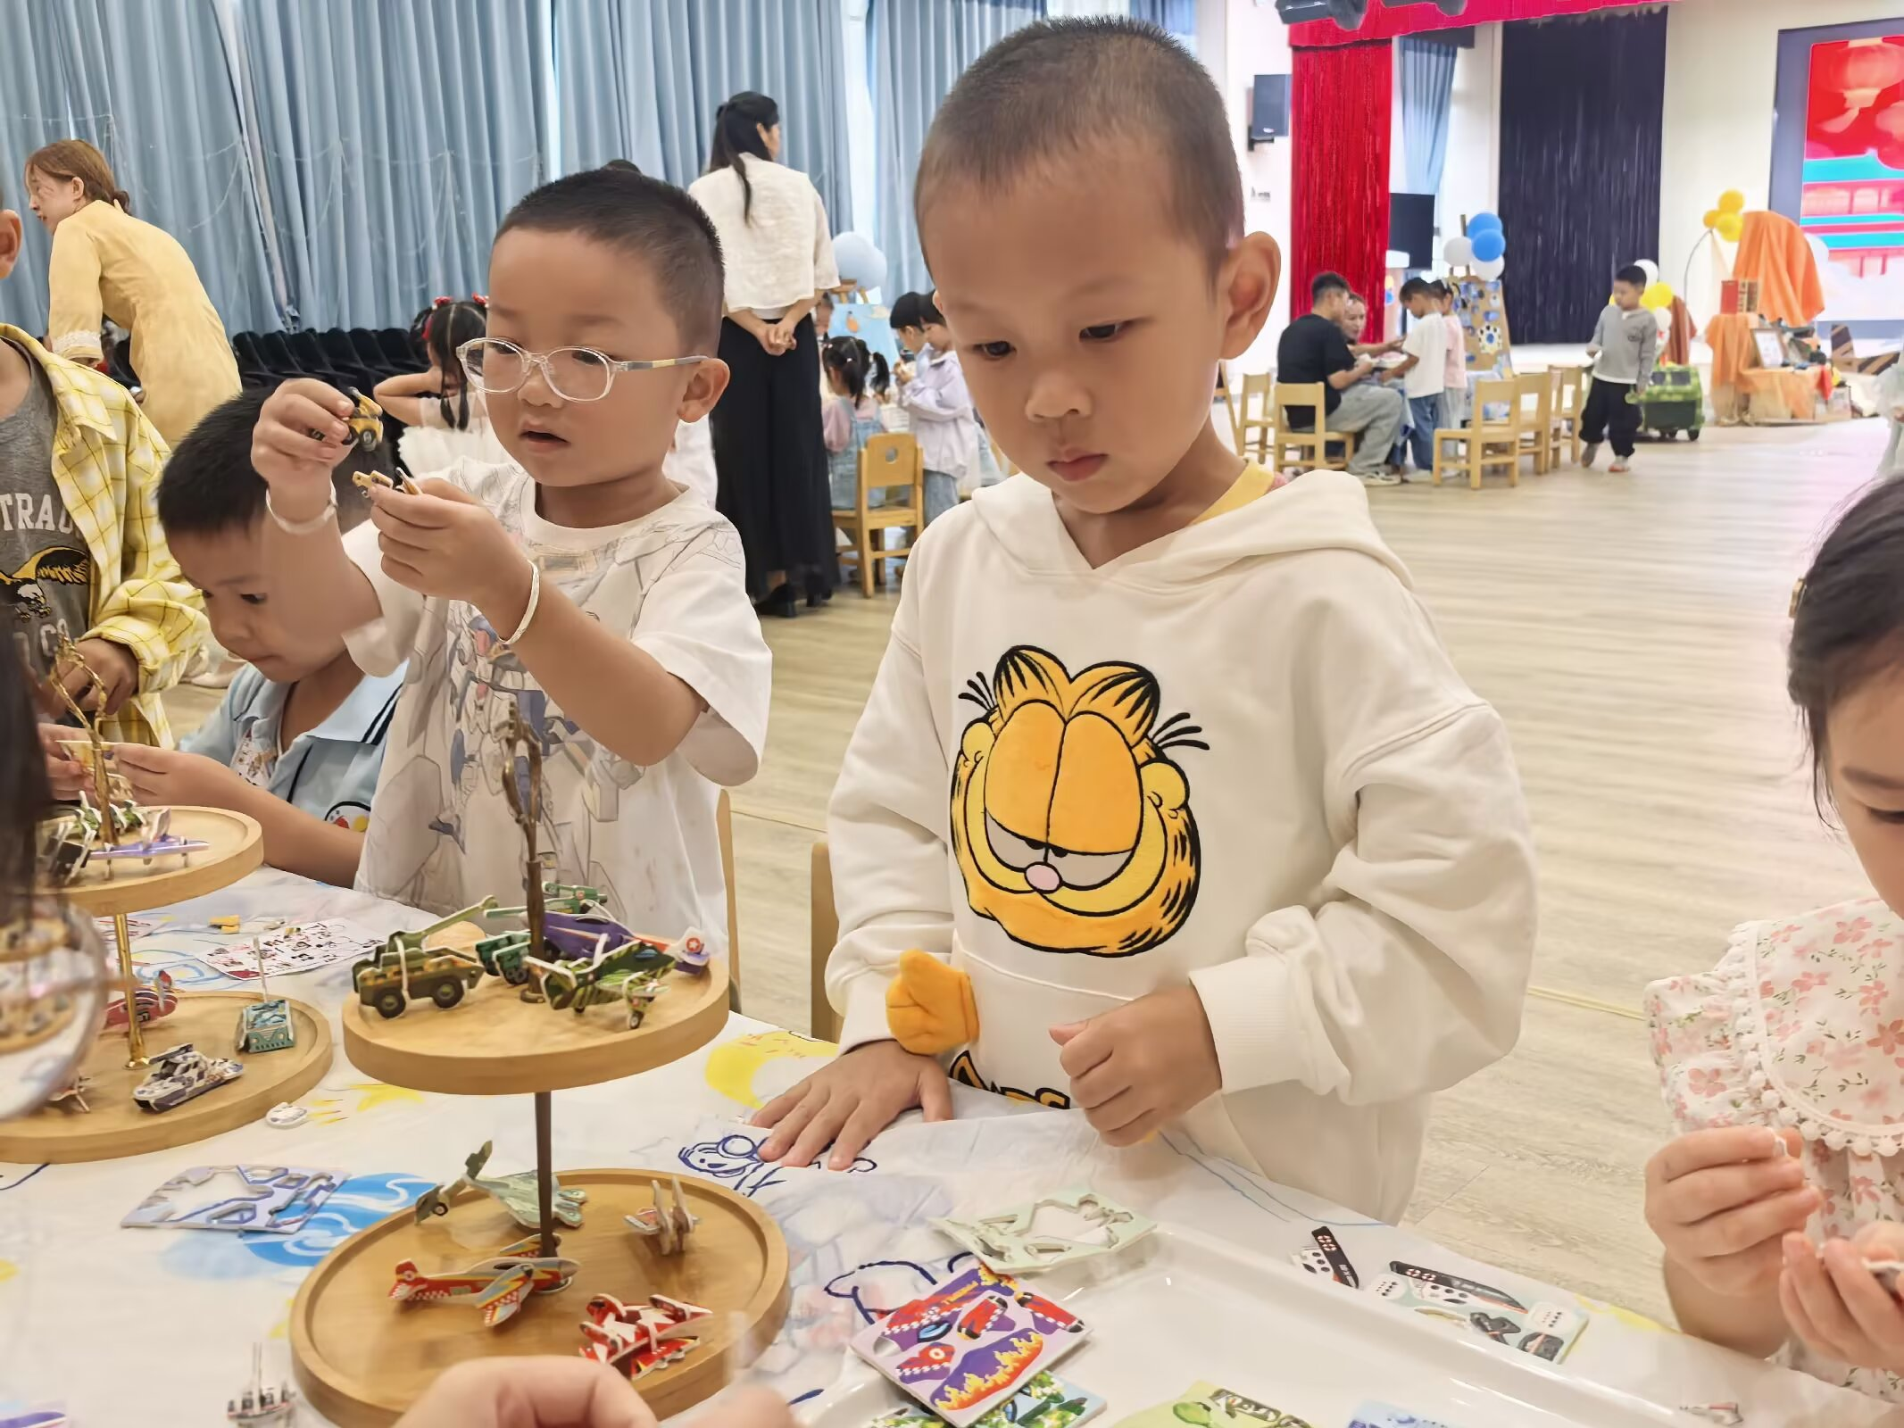 | 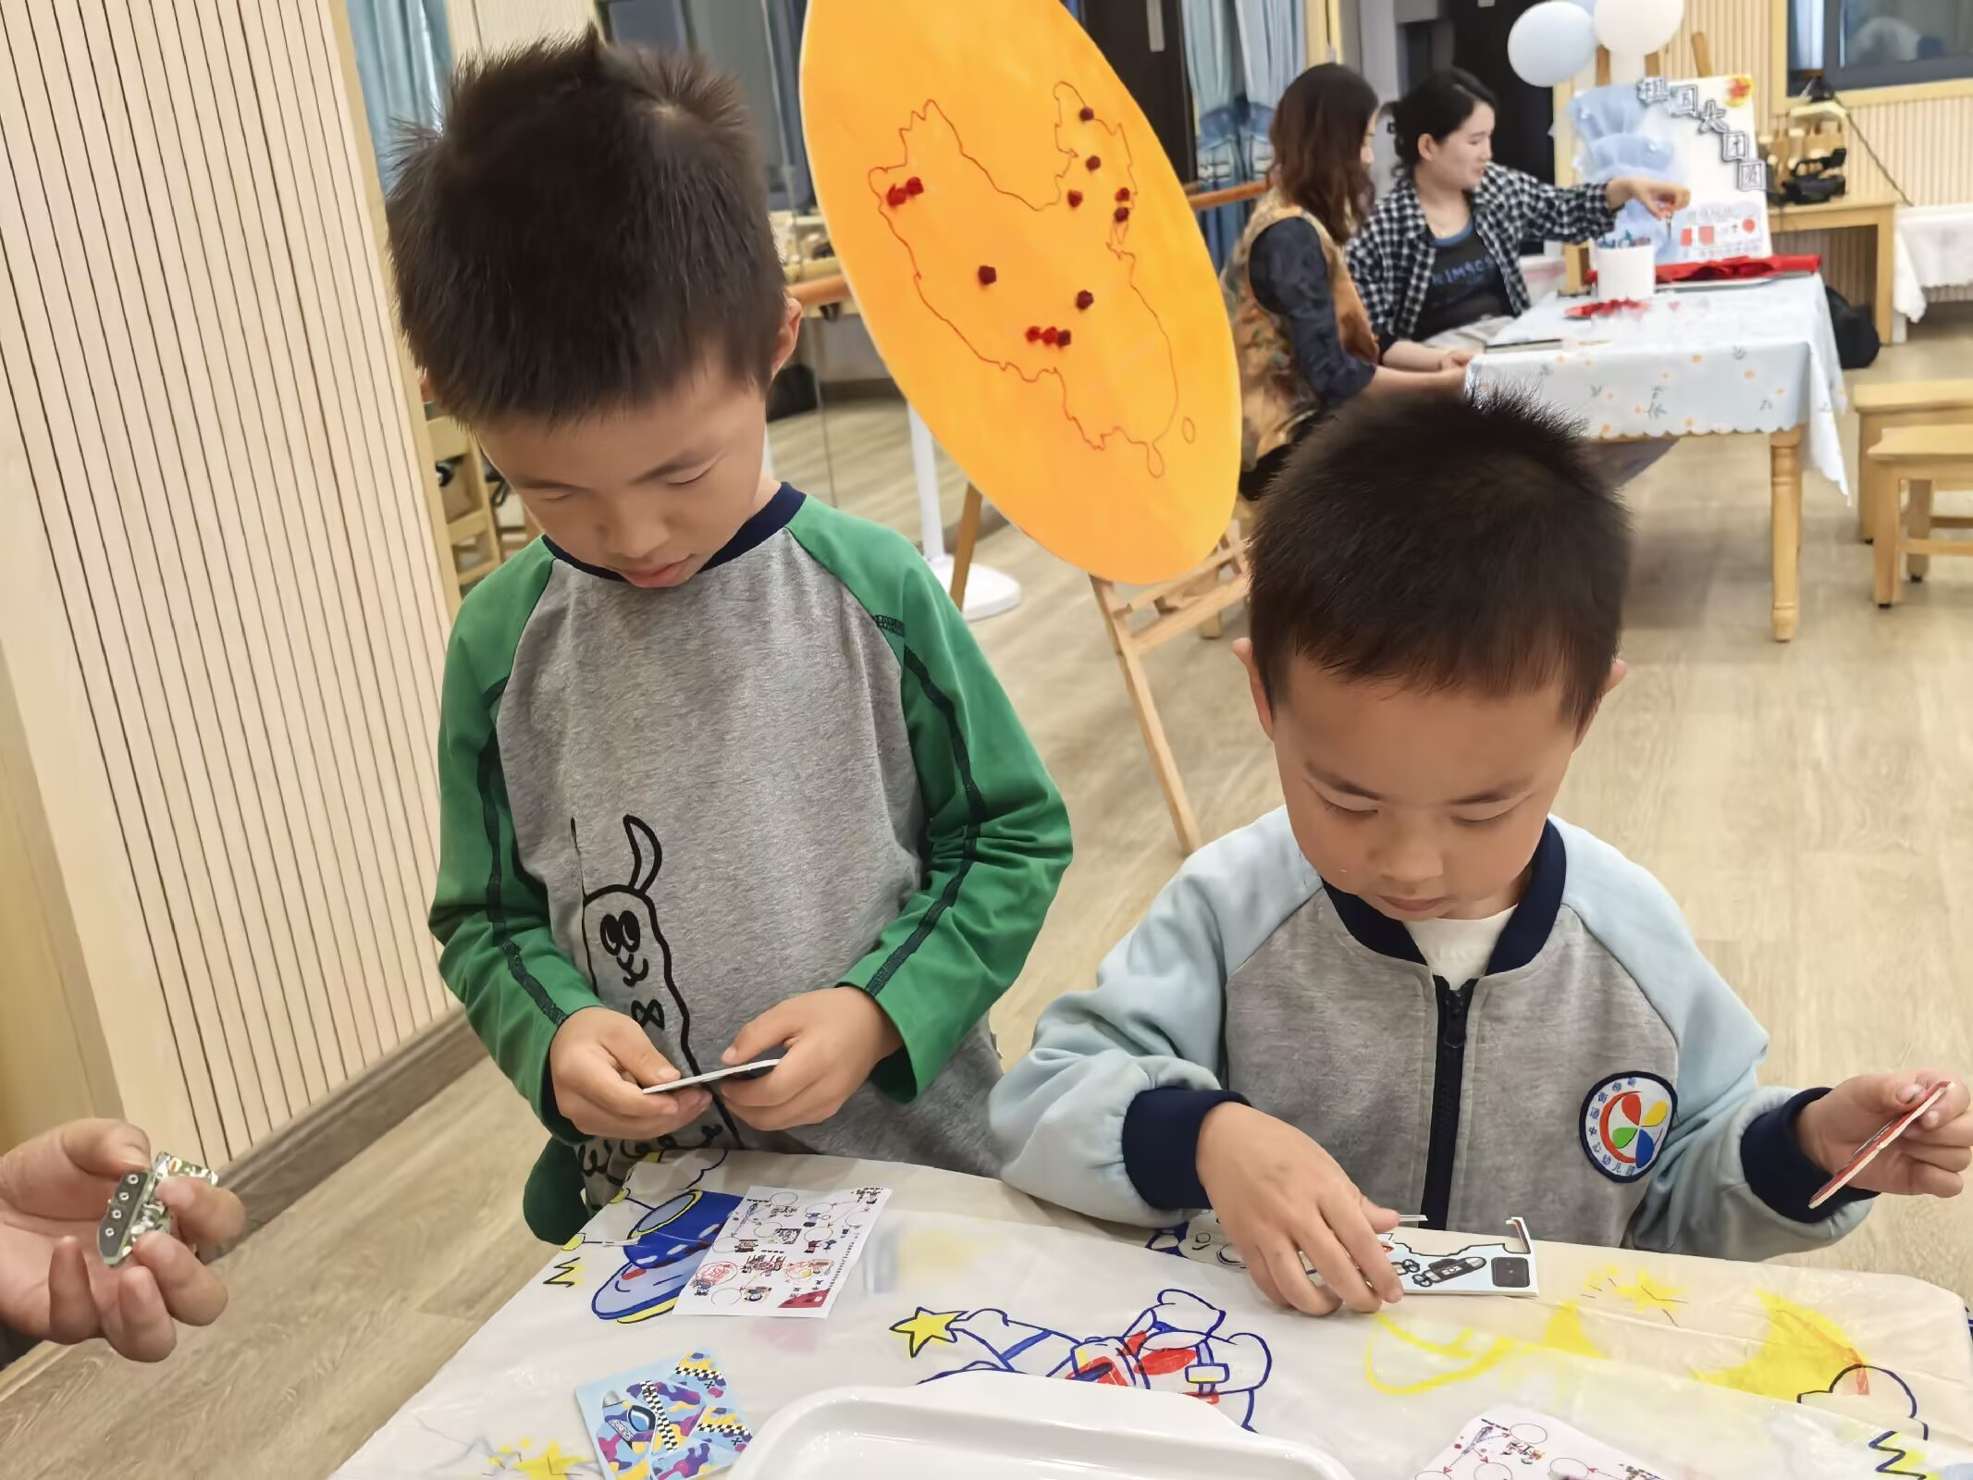
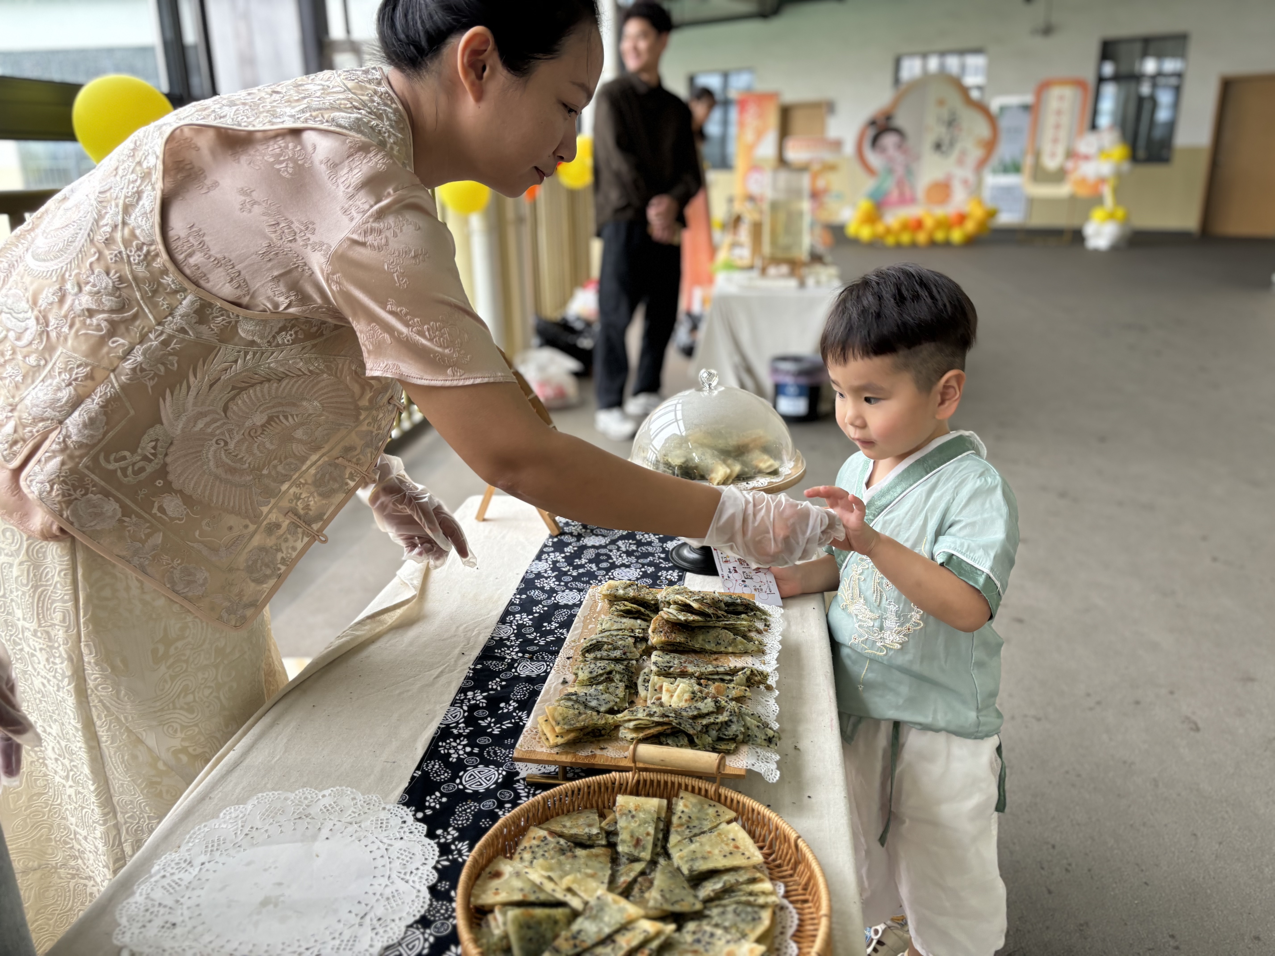 | 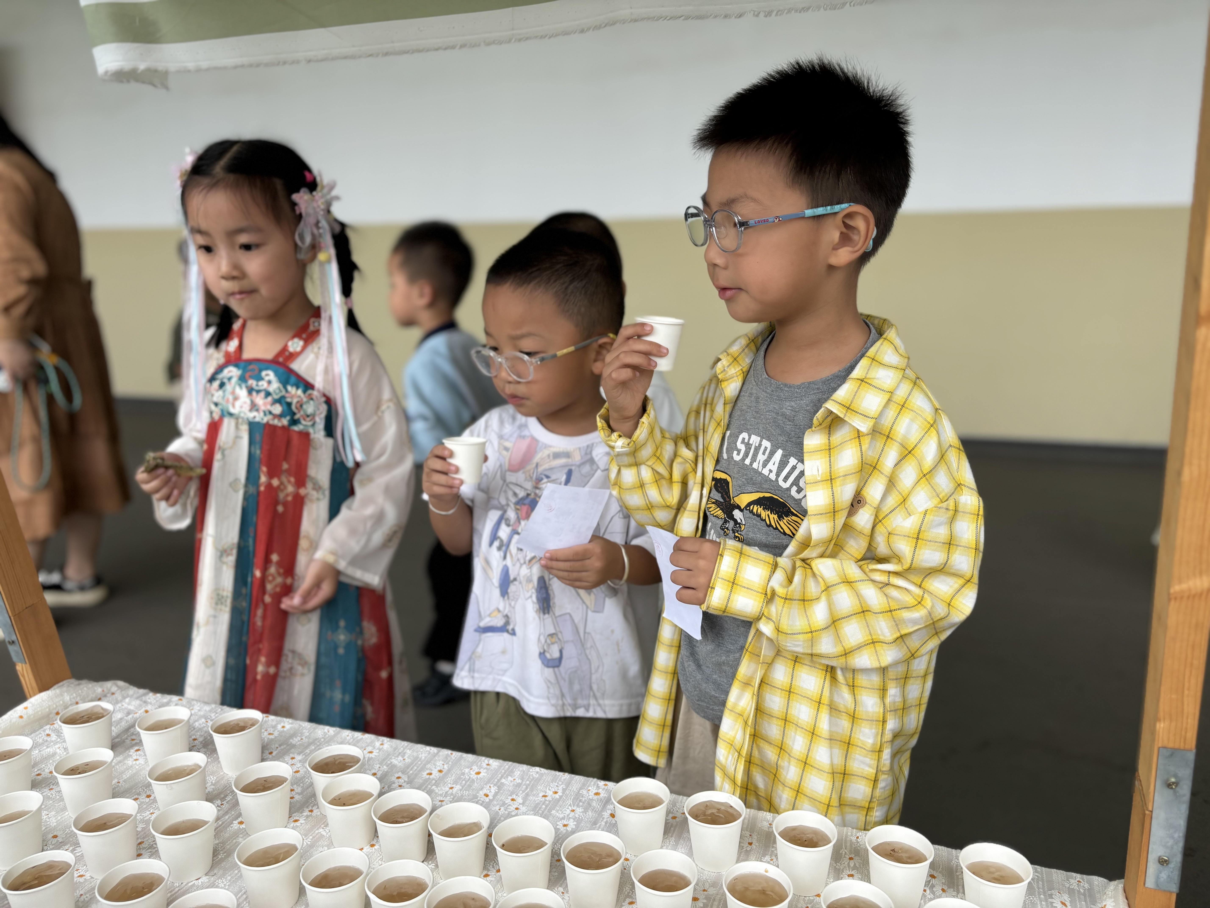 | 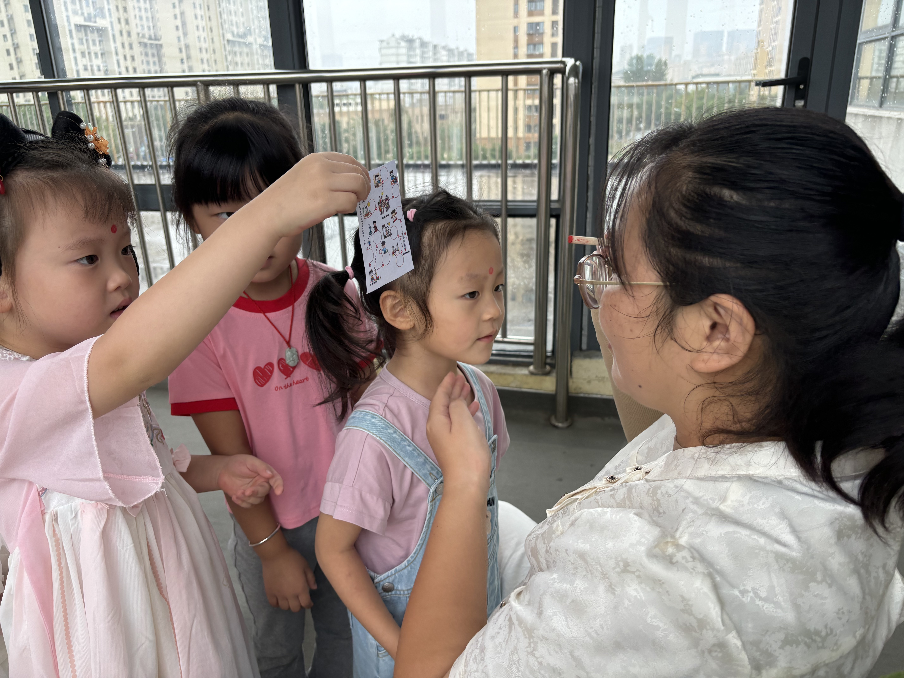

温馨提示：
1.帮孩子检查指甲，发现长指甲请及时修剪。
2.请大家及时看信息，游园所需材料还没带来的请记得带来哦！
3.正当换季，请家长们及时为孩子增减衣物，如有身体不舒服的情况，请告知老师并注意休息！

